Utbildning för dig som ska bli Legimus-registrerare

Citat från talboksanvändare
”Talböckerna spelade en stor roll när jag började plugga och hade långa litteraturlistor och mycket text att läsa. Det gjorde att jag kunde hålla samma takt som alla andra.” /David
”Jag har varit sängliggande i över ett år efter olyckan och enda anledningen till att jag överlevde det var Legimus. Talböckerna hjälpte mig genom dagarna.” /Laleh
”Själv upptäckte jag av en slump på bibliotekets hemsida att också jag med rörelsehinder fick läsa talböcker. För mig är det suveränt med talböcker.” /Magdalena
”In the information age access to information is a fundamental human right” /George Kerscher, Generalsekreterare DAISY Consortium
Innehållsförteckning
Utbildning för dig som ska bli Legimus-registrerare 1
Citat från talboksanvändare 1
1.1 Inledning 3
2.1 Om talböcker 4
Talböcker 5
Paragraf 17 5
Talboksmodellen 6
MTM 6
Legimus 6
2.3 Kontotyper 6
Bibliotekskonto 7
Registrerarkonto 7
3.2 Särskilda fall 8
Personer som inte har eller inte vill uppge ett personnummer 9
Student utan svenskt personnummer 9
Personer med svenska som andraspråk 10
Personer med skyddad identitet 10
4.1 Att registrera 10
Introduktionssamtalet 10
Läsnedsättning 10
Talbok 10
Personligt bruk 10
Avtal 11
Egen utrustning 11
Frågor 11
4.2 Barn och skola 11
Barn under 18 år 12
Mer om skolbibliotek 12
5.1 Summering 13
5.2 Information för dig som registrerare 13
6.1 Testfrågor 14
Rätt svar 16

1.1 Inledning
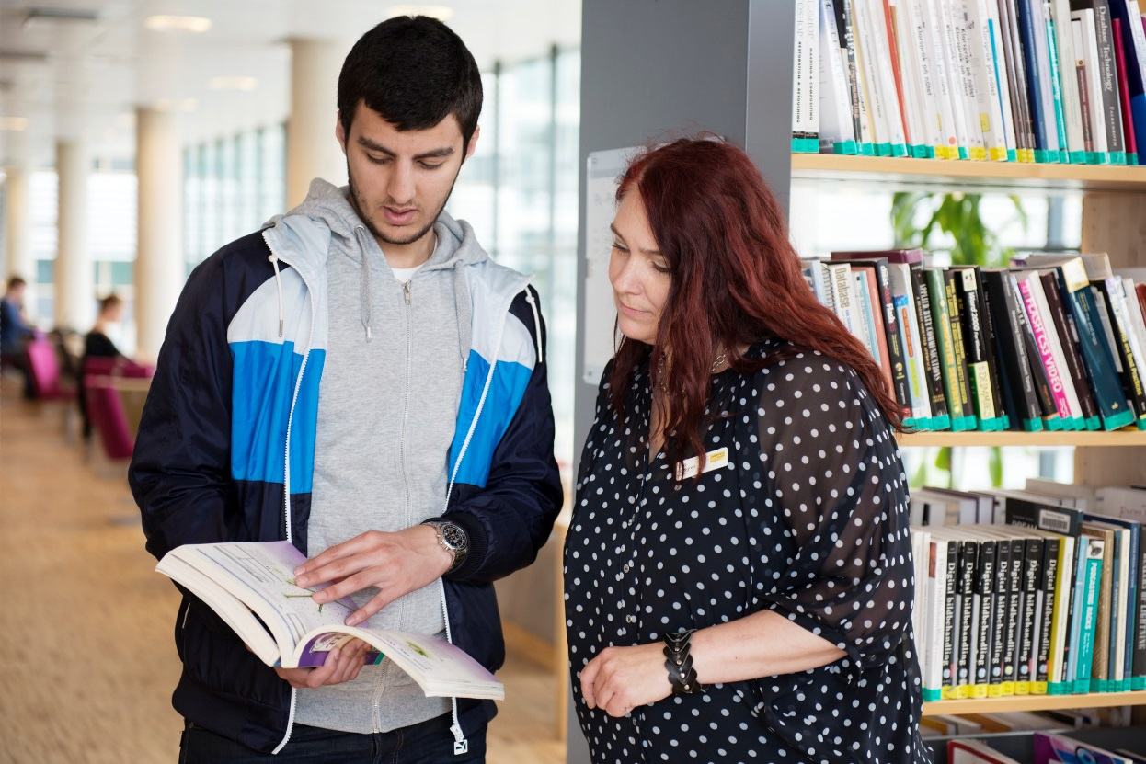
Bildbeskrivning: Bibliotekarie pratar med användare.
Hej och välkommen till den här utbildningen som vänder sig till dig som är ny som registrerare. Som registrerare fyller du en viktig funktion för att personer med en läsnedsättning ska få tillgång till talböcker. Med den här utbildningen vill vi ge dig en introduktion till vad ditt arbete kommer innebära och vad du behöver kunna. Vi kommer bland annat att gå igenom vad en talbok är, de olika kontona, vem som är berättigad talböcker och vem som inte är det. I slutet av detta dokument hittar du testfrågor på utbildningens innehåll. Det är värdefullt att du läser igenom hela utbildningen för att få en bra kunskapsbas att stå på. Då är det dags att sätta i gång. Lycka till!

2.1 Om talböcker
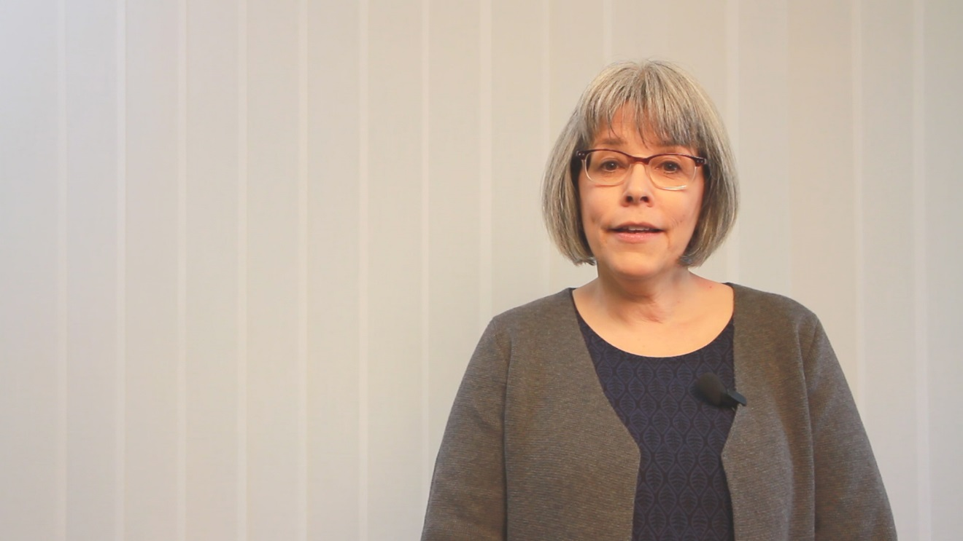
Bildbeskrivning: Bibliotekarien Eva.

Du som är anställd på ett bibliotek kan bli registrerare. Men vad ingår då i jobbet som registrerare? Här berättar bibliotekarien Eva om sitt arbete.
Hej, jag heter Eva och arbetar som registrerare här på biblioteket. Jag tänkte berätta vad som ingår i mitt arbete. Med mitt registrerarkonto kan jag skapa användarkonton så att användare själva kan läsa talböcker. Jag berättar för användaren om talböcker och om reglerna kring dem och jag visar hur man laddar ner talböcker. Om det senare uppstår problem eller frågor kan användaren vända sig till mig. De användarkonton jag skapar kopplas till mitt bibliotek. Som registrerare administrerar jag det användarregister som byggs upp på biblioteket. Jag kan ändra användarens lösenord, byta deras e-postadress eller postadress, och jag kan också radera konton eller flytta konton till andra bibliotek. Nu har jag berättat en del om mitt arbete som registrerare.
I ditt arbete som registrerare behöver du ha kännedom om talböcker och reglerna kring dem. Du ska också känna till Legimus.se och appen Legimus för att kunna ge användare stöd och support. Här går vi igenom den information som kan vara bra att känna till i ditt arbete som registrerare.

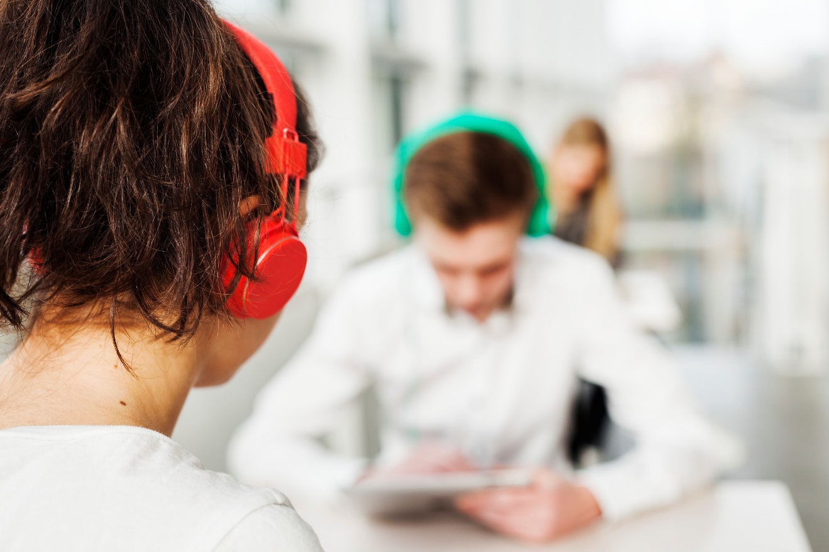
Bildbeskrivning: En kille och en tjej med hörlurar läser talböcker.

Talböcker
En talbok är en inläst version av en utgiven bok och avsedd för personer med permanent eller tillfällig läsnedsättning som gör att man inte kan ta del av en tryckt bok. Talböcker ska inte blandas ihop med ljudböcker som är kommersiella och får lånas och läsas av alla. Vissa talböcker kan innehålla text och ibland även bilder. Talboken produceras med offentliga medel i enlighet med paragraf 17 i upphovsrättslagen.

Paragraf 17

Paragraf 17 i upphovsrättslagen är den lagparagraf som reglerar framställning och användning av anpassade medier för personer med läsnedsättning. Paragrafen går i korthet ut på att man inte behöver författarens tillstånd för att producera den utgivna boken som talbok. Det anpassade verket får endast användas av personer med läsnedsättning. Den som framställer exemplar ansvarar för att de inte sprids till andra än dem som är berättigade.

Talboksmodellen

I den svenska modellen för talboksverksamhet ansvarar MTM för produktion och information till biblioteken. Kommunbibliotek, skolbibliotek och högskolebibliotek sköter utlåningen till personer med läsnedsättning och har direktkontakt med användarna. Regionbibliotek hjälper till med regional service samt information och utbildning.

MTM

MTM tillhör kulturdepartementet och har i sitt uppdrag att vara ett nationellt kunskapscentrum för tillgängliga medier och arbeta för att alla ska ha tillgång till litteratur och samhällsinformation utifrån sina förutsättningar. Vår verksamhet består bland annat av produktion och distribution av talböcker och punktskriftsböcker. En stor och viktig del utgörs av forskning och utveckling kring ny teknik för produktion och läsning. Ett särskilt uppdrag är att ge studerande på högskola tillgång till anpassad kurslitteratur. MTM ansvarar även för utgivningen av LL-förlagets lättlästa litteratur, liksom för den lättlästa nyhetstidningen 8 Sidor.

Legimus

Legimus är MTM:s digitala bibliotek där man kan söka och låna bland över 165 000 titlar. På Legimus.se kan man ladda ner böcker till sin dator eller läsa strömmande. Här hittar du också information som du behöver i ditt arbete med Legimus. Övrig information om MTM och vår verksamhet hittar du på mtm.se
Legimus är också namnet på MTM:s app. Med appen kan personer som har ett användarkonto ladda ner och läsa talböcker direkt i sin telefon eller surfplatta. Det går också att läsa taltidningar i appen för de som har en prenumeration. Appen är gratis och finns för Android och IOS.

2.3 Kontotyper

För att låna och ladda ner böcker måste både bibliotek och användare ha ett konto hos MTM. Vi kommer nu gå igenom vad de olika kontona innehåller.

Bibliotekskonto
Bibliotekets gemensamma bibliotekskonto används när biblioteket behöver hjälpa låntagare att ladda ner talböcker att bränna på CD-skiva eller lägga på ett minneskort/USB-minne.
Det går inte att registrera användarkonton med det här kontot. För att göra det ska ni ansöka om personliga registrerarkonton.

Registrerarkonto
När biblioteket har ett bibliotekskonto kan en eller flera på biblioteket ansöka om att bli registrerare.
Med ett registrerarkonto kan du skapa konton åt nya användare. Du kan ladda ner böcker för att demonstrera hur det går till men får inte läsa för privat bruk. Du får bara skapa konton åt personer med läsnedsättning; inte åt dig själv, dina kolleger eller andra, såvida inte de har en läsnedsättning. Registrerarkontot är personligt och knutet till ditt bibliotek. Eftersom det är personligt får du inte lämna över inloggningsuppgifterna. Om du byter arbetsuppgifter eller arbetsplats ska du kontakta MTM som tar bort kontot.
För att skicka in inläsningsförslag eller beställa kurslitteratur använder du ditt registrerarkonto.

3.1 Användaren
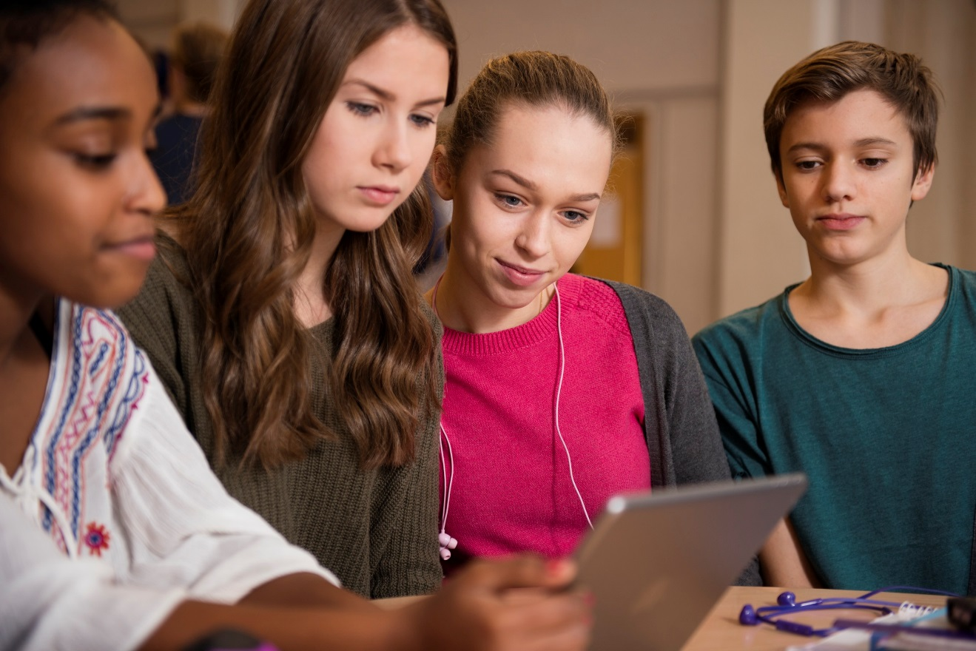
Bildbeskrivning: Några elever är samlade kring en surfplatta.

Vem är det då som har rätt att låna talböcker? Någon diagnos eller intyg behövs inte för att vara berättigad till talböcker. Ett bra riktmärke kan vara att användaren ska kunna göra det trovärdigt att hen inte kan läsa tryckta böcker. Det är viktigt att komma ihåg att utgivningen av talböcker är ett undantag i upphovsrättslagen och bara är till för personer med läsnedsättning.
Några exempel på läsnedsättning är:
Dyslexi, synnedsättning, rörelsehinder, kognitiva funktionsnedsättningar.

3.2 Särskilda fall
Huruvida en person ska få ett Legimuskonto går oftast att avgöra i ett samtal med användaren. Men ibland dyker det upp situationer vid registrering av nya användare som kan vara kluriga. Här tar vi upp några särskilda fall där det kan vara svårt att veta vad som gäller. Vill du ha ytterligare information finns det mer att läsa om det på Legimus.se.

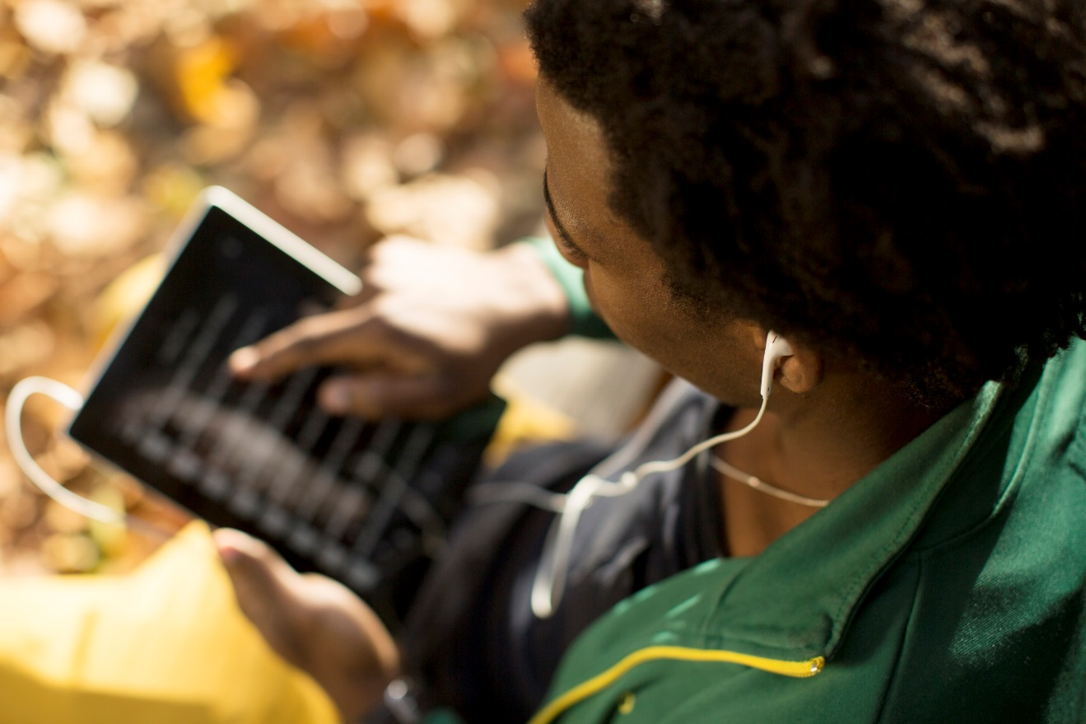
Bildbeskrivning: En man som läser från en surfplatta.

Personer som inte har eller inte vill uppge ett personnummer
För att få ett användarkonto ska användaren ha ett svenskt personnummer. När det gäller barn behöver barnet ha ett svenskt personnummer. För vårdnadshavaren räcker det att fylla i födelsedata – ÅÅÅÅMMDD.
Har användaren ett samordningsnummer eller LMA-kort kan ett tillfälligt användarkonto skapas.
Personer utan svenskt personnummer som har en läsnedsättning kan låna talböcker på biblioteket, men du kan alltså inte ge dem ett användarkonto.

Student utan svenskt personnummer
Utländska studenter på universitet, högskola och gymnasium kan få ett tillfälligt användarkonto. Det här hjälper MTM dig med. På Legimus.se hittar du information om hur du gör.

Personer med svenska som andraspråk
Det räknas inte som läsnedsättning att ha svenska som andraspråk. Personer med svenska som andraspråk som har en läsnedsättning är såklart berättigade till talböcker.

Personer med skyddad identitet
Du kan ge personer med skyddad identitet ett användarkonto. Du registrerar som vanligt men sedan tar MTM över kontot.
Användaren kommer sedan inte att tillhöra ditt bibliotek och inte heller räknas in i bibliotekets statistik. Det här hjälper MTM dig med. På Legimus.se hittar du information om hur du gör.

4.1 Att registrera

Introduktionssamtalet
Det är viktigt att ge en bra introduktion till nya användare. Dels för att förmedla de regler som gäller kring talböcker, dels för att ge bra förutsättningar för användaren att komma i gång med sitt lyssningsläsande. Förlägg gärna introduktionssamtalet på en plats där ni kan gå igenom allt i lugn och ro. Bibliotekarien Eva ska ha ett introduktionssamtal med Lotti som har dyslexi och ska få ett Legimuskonto. Här går vi igenom de delar Eva ska ha med i samtalet med Lotti för att ge henne en bra introduktion.

Läsnedsättning
Eva förklarar vad en läsnedsättning innebär och vem som är berättigad. Lotti behöver inte visa något intyg på att hon har en läsnedsättning men ska göra det trovärdigt att hon inte kan läsa tryckt text.

Talbok
Eva förklarar skillnaden mellan en ljudbok och talbok. Hon berättar att inläsningen av en talbok skiljer sig från en ljudbok och att det även är en juridisk skillnad.

Personligt bruk
Eva gör klart att talböcker är för personligt bruk, vilket innebär att Lotti inte får låta någon annan läsa talböckerna i Legimus. Hon får inte lämna ut sina inloggningsuppgifter till någon annan och inte göra kopior på boken till någon annan.

Avtal
Eva igenom avtalet. Hon berättar för Lotti att hon måste godkänna avtalet igen första gången hon loggar in på Legimus.se.

Egen utrustning
Lotti har med sig sin mobiltelefon då det troligtvis är på den hon kommer läsa sina böcker. Det är bra för då kan Eva visa hur appen fungerar och hon tipsar också om att det finns instruktionsfilmer om appen på Legimus.se. Till exempel om hur man laddar ner en bok eller loggar in i appen.
Eva visar att det går att läsa talböcker i datorn och att det finns olika läsprogram att välja mellan. När de är inne på Legimus hjälper Eva Lotti att byta till ett eget enklare lösenord. Talböcker från Legimus är bibliotekslån och Lotti får veta att boken ska raderas från dator, surfplatta eller mobil efter sex månader.

Frågor
Om Lotti har frågor ska hon i första hand kontakta Eva eller någon annan på sitt bibliotek.

4.2 Barn och skola
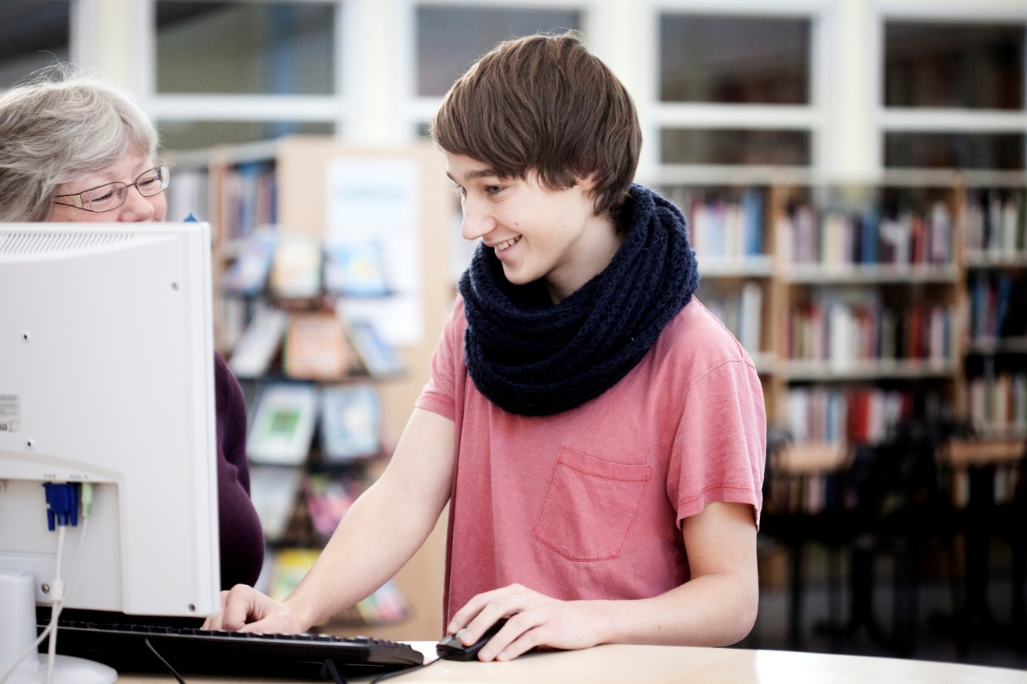
Bildbeskrivning: Bibliotekarie samtalar med användare framför en dator.

Barn under 18 år
När det handlar om barn under 18 år måste det finnas ett godkännande från vårdnadshavaren för att barnet ska få ladda ner talböcker själv. Det är bra om vårdnadshavaren följer med till biblioteket och är med under introduktion och registrering för att känna till reglerna och veta hur användningen går till. Om vårdnadshavaren inte kan vara med vid registreringen går det att skriva ut avtalet och skicka hem för underskrift.
Tänk också på att barnet ska klara av att hantera sitt konto och lösenord.
Om registreringen sker i skolan kan det vara bra att lägga introduktionssamtalet i samband med utvecklingssamtalet, när vårdnadshavaren ändå kommer till skolan. Specialpedagog eller annan personal som har kunskap om vad som gäller för talböcker kan alltså hålla i introduktionssamtalet.

Mer om skolbibliotek
MTM har i uppdrag att samarbeta med bibliotek. På en skola är det därför skolbiblioteket som ska förmedla talböcker. För att få ladda ner talböcker och registrera användarkonton till era elever ska ert skolbibliotek ha fungerande låneverksamhet, talbokstillstånd och ansvarig personal. Om er skola saknar ett skolbibliotek kan ni ändå arbeta med talböcker. Vänd er i första hand till ert kommunala bibliotek och diskutera ett möjligt samarbete. Ni kan även få möjlighet att låna in talböcker på CD från MTM.

5.1 Summering

Nu är den här utbildningen snart slut. Vi har bland annat tagit upp det juridiska kring talböcker, vad som skiljer de olika kontona åt och vad som är viktigt att få med i ett introduktionssamtal. Vi hoppas att du fått med dig tips och kunskap som hjälper dig i ditt arbete som registrerare. Sist i kursen hittar du länkar och tips på vart du kan vända dig med frågor. Vi önskar dig lycka till i ditt arbete och vill skicka med dig att ditt arbete är viktigt!

5.2 Information för dig som registrerare
Här hittar du information som kan vara bra att ha i ditt arbete som registrerare. Du kan alltid ringa eller mejla MTM:s kontaktcenter.

Information och länkar:
På MTM.se hittar du massor av information. Du kan till exempel beställa eller ladda ner broschyrer, affischer och faktablad.
Prenumerera gärna på MTM:s nyhetsbrev.
På Legimus.se finns information som vänder sig direkt till dig som är bibliotekarie, du hittar informationen under fliken För bibliotek.
Där hittar du också manualer och instruktionsfilmer. Till exempel om hur du registrerar nya användarkonton i MTM:s register.
MTM:s kontaktcenter – svarar på bibliotekens frågor.
Telefon: 040-653 27 10, måndag – fredag: 08:30 – 12:00
E-postadress: info@mtm.se
Följ oss på: https://www.facebook.com/tillgangligamedier/

6.1 Testfrågor
Här kan du göra det test som tillhör utbildningen. Svaren på testet hittar du efter frågorna.
Fråga 1.
Du har ett registrerarkonto på biblioteket där du arbetar. Nu har du fått nytt jobb på ett bibliotek i en grannkommun. Hur gör du med ditt registrerarkonto?
- Jag kontaktar MTM som tar bort kontot
- Jag avslutar det själv genom att radera kontot
- Jag lämnar över det till en kollega som snart ska börja registrera

Fråga 2.
MTM ansvarar för att ge stöd och support till personer som har ett konto i Legimus.
- Sant
- Falskt

Fråga 3.
Du arbetar som skolbibliotekarie. Skolans specialpedagog fångar upp många elever med läsnedsättning och tycker att det vore bra om hen också kan ha ett registrerarkonto. Kan ni ansöka om ett konto till specialpedagogen?
- Nej, för att få arbeta som registrerare måste man tillhöra bibliotekets personal - det gäller även skolbibliotek.
- När det gäller skolbibliotek och det inte alltid finns så mycket personal kan specialpedagogen dela registrerarkonto med skolbibliotekarien.
- Ja, även specialpedagoger kan ansöka om att bli registrerare.

Fråga 4.
Vilket av dessa alternativ räknas inte som en läsnedsättning?
- Alzheimers sjukdom
- Dyslexi
- Svenska som andraspråk

Fråga 5.
Vilket av alternativen räknas som en kognitiv funktionsnedsättning?
- Långsam läsare
- Närsynthet
- Autism

Fråga 6.
Emil 14 år ska få ett konto för egen nedladdning men hans föräldrar har ingen möjlighet att komma till skolan. Kan Emil ändå få ett konto?
- Nej, föräldrarna måste alltid vara med under introduktionssamtalet eftersom Emil är under 18 år och föräldrarna ska skriva under avtalet på plats.
- Eftersom Emil trots allt är 14 år behöver inte föräldrarna skriva under avtalet.
- Ja, Emil kan ta hem avtalet och få det underskrivet av föräldrarna.

Fråga 7.
Svetlana har bott i Sverige i många år men har svårt att läsa böcker på svenska. På hennes eget språk läser hon många böcker. Nu har hon just påbörjat en utbildning och hon förklarar för dig att det skulle underlätta hennes studier att få tillgång till talböcker. Kan du ge Svetlana ett Legimuskonto?
- Ja, eftersom hon har svårigheter att läsa räknas det som en läsnedsättning och hon är berättigad talböcker.
- Eftersom Svetlana inte har några problem med att läsa på hennes eget språk har hon ingen läsnedsättning och kan därför inte få ett konto.
- Det är viktigt att alla får bra förutsättningar att studera så självklart kan hon få ett konto.

Rätt svar
Fråga 1.
Alternativ 1. Du ska alltid kontakta MTM om du ska avsluta ditt konto.
Fråga 2.
Alternativ Falskt. Det är biblioteken som ansvarar för support till användarna. Inte MTM.
Fråga 3.
Alternativ 1. För att arbeta som registrerare ska man tillhöra skolbibliotekets personal.
Fråga 4.
Alternativ 3. Svenska som andraspråk är inte en läsnedsättning.
Fråga 5.
Alternativ 3. Autism är en kognitiv funktionsnedsättning.
Fråga 6.
Alternativ 3. Det går bra för barn under 18 år att ta hem avtalet för underskrift.
Fråga 7.
Alternativ 2. Svenska som andraspråk är inte en läsnedsättning.

